Impact of Generative AI Usage on Academic Performance and Mental Well-Being of University Students
Dampak Penggunaan AI Generatif terhadap Performa Akademik dan Kesejahteraan Mental Mahasiswa
Hanifah Syahidah
Department of Computer Science, IPB University, Indonesia
Corresponding author: hanifah@apps.ipb.ac.id
Copyright © 2026 Hanifah Syahidah. This is an open-access article distributed under the Creative Commons Attribution License, which permits unrestricted use, distribution, and reproduction in any medium, provided the original work is properly cited.

Abstract
The rapid adoption of Generative Artificial Intelligence (Generative AI) in higher education has created new dynamics in academic performance and student mental well-being. This study presents a comprehensive data analysis examining the relationship between AI usage intensity and changes in Grade Point Average (GPA), skill retention rates, and psychological risk profiles (burnout and anxiety). Three student segments were identified based on weekly AI usage: Light User (0-5 hours), Moderate User (5-15 hours), and Heavy User (>15 hours). Results indicate that moderate usage optimally enhances academic efficiency, while excessive dependency correlates significantly with decreased cognitive skill retention and elevated burnout risk. Institutional policies that strictly prohibit AI use were also found to exacerbate burnout profiles and exam-period anxiety. These findings suggest the need for structured AI integration guidelines and targeted mental health support programs segmented by student risk profile.

Keywords: generative AI, academic performance, skill retention, burnout, anxiety, higher education

Abstrak
Adopsi pesat Generative Artificial Intelligence (AI Generatif) dalam pendidikan tinggi menciptakan dinamika baru pada performa akademik dan kesejahteraan mental mahasiswa. Penelitian ini menyajikan analisis data komprehensif yang memetakan hubungan antara intensitas penggunaan AI dengan perubahan Indeks Prestasi Kumulatif (IPK), tingkat retensi keterampilan, dan profil risiko psikologis (burnout dan kecemasan). Tiga segmen mahasiswa diidentifikasi berdasarkan rata-rata penggunaan AI mingguan: Light User (0-5 jam), Moderate User (5-15 jam), dan Heavy User (>15 jam). Hasil analisis menunjukkan bahwa penggunaan moderat secara optimal meningkatkan efisiensi akademik, sementara ketergantungan berlebihan berkorelasi signifikan dengan penurunan retensi keterampilan kognitif dan peningkatan risiko burnout. Kebijakan institusi yang melarang penggunaan AI secara ketat juga ditemukan memperburuk profil burnout dan kecemasan saat ujian. Temuan ini mengindikasikan perlunya pedoman integrasi AI yang terstruktur dan program dukungan kesehatan mental yang tersegmentasi berdasarkan profil risiko mahasiswa.

Kata Kunci: AI generatif, performa akademik, retensi keterampilan, burnout, kecemasan, pendidikan tinggi.

Pendahuluan
Pada saat ini perkembangan pesat AI Generatif telah memicu pergeseran paradigma dalam sistem pendidikan tinggi. Hampir semua edukator baik dosen maupun mahasiswa mengadopsi teknologi ini untuk memfasilitasi proses pembelajaran, mulai dari penyusunan kerangka konseptual hingga pemecahan masalah teknis. Berdasarkan laporan UNESCO (2023), adopsi AI dalam pendidikan telah membawa peluang besar untuk personalisasi pembelajaran untuk orang-orang berbeda, hal itu membantu pembelajaran lebih tepat dan efektif. Namun hal itu juga menghadirkan tantangan terkait integritas akademik dan beban kognitif.
Penggunaan teknologi yang tidak terkelola dan dibatasi berpeluang untuk memicu cognitive offloading, yaitu kondisi dimana mahasiswa kehilangan kemampuan berpikir analitis dasar secara mandiri (Kasneci et al., 2023). Selain faktor tersebut, tekanan tuntutan akademik di era digital ini seringkali beririsan dengan kesehatan mental mahasiswa, memicu peningkatan kecemasan (anxiety) dan sindrom kelelahan kronis (burnout) (Grassini, 2023). Berdasarkan permasalahan yang ada, penelitian ini dilakukan bertujuan untuk: (1) mengevaluasi korelasi antara intensitas penggunaan AI Generatif dengan perubahan metrik performa akademik (GPA); (2) menganalisis dampak tingkat ketergantungan AI terhadap kemampuan retensi keterampilan (skill retention) mahasiswa; (3) memetakan tingkat kesejahteraan mental mahasiswa berdasarkan kebijakan institusi terkait penggunaan AI; dan (4) memberikan rekomendasi strategis bagi pemangku kepentingan berdasarkan pemodelan segmentasi profil risiko mahasiswa.

Metodologi

Bahan dan Data
Analisis ini menggunakan dataset evaluasi institusi pendidikan yang merekam perilaku dan performa mahasiswa dalam kaitannya dengan penggunaan AI Generatif. Dataset mencakup 16 variabel utama: rata-rata penggunaan AI mingguan (jam), IPK pra dan pasca semester, skor retensi keterampilan, tingkat ketergantungan AI yang dipersepsikan (Perceived AI Dependency), tingkat kecemasan saat ujian (Anxiety Level During Exams), profil risiko burnout, serta kebijakan institusi terkait penggunaan AI.

Metode Analisis

Praproses Data (Data Preprocessing)
Pemrosesan data diimplementasikan menggunakan pustaka Pandas pada bahasa pemrograman Python. Tahapan pembersihan data mencakup penanganan nilai yang hilang (missing values) serta penghapusan data duplikat guna menjaga integritas analisis.

Rekayasa Fitur (Feature Engineering)
Pembentukan variabel turunan dilakukan untuk mengukur GPA Change (IPK Pasca-semester dikurangi IPK Pra-semester) dan AI User Segment yang membagi mahasiswa menjadi tiga kelompok berdasarkan rata-rata penggunaan AI mingguan, sebagaimana disajikan pada Tabel 1.

Tabel 1: Segmentasi pengguna AI berdasarkan rata-rata penggunaan mingguan
Segmen | Rentang Penggunaan | Deskripsi
Light User | 0-5 jam/minggu | Mahasiswa tradisional, mengandalkan metode manual
Moderate User | 5-15 jam/minggu | Pengguna adaptif, menjadikan AI sebagai asisten kopilot
Heavy User | >15 jam/minggu | Sangat bergantung pada AI, risiko burnout tinggi

Analisis Statistik
Analisis statistik deskriptif dan inferensial (korelasi regresi linier/OLS) disajikan melalui visualisasi interaktif menggunakan pustaka Plotly Express. Metode boxplot, diagram scatter dengan OLS trendline, serta distribusi frekuensi digunakan untuk mengeksplorasi hubungan antarvariabel.

Hasil dan Pembahasan
Berdasarkan eksplorasi data, terdapat lima temuan utama yang didukung oleh matriks kuantitatif. Berikut adalah hasil dan pembahasan dari setiap temuan tersebut.

Paradoks Intensitas Penggunaan AI terhadap Perubahan IPK

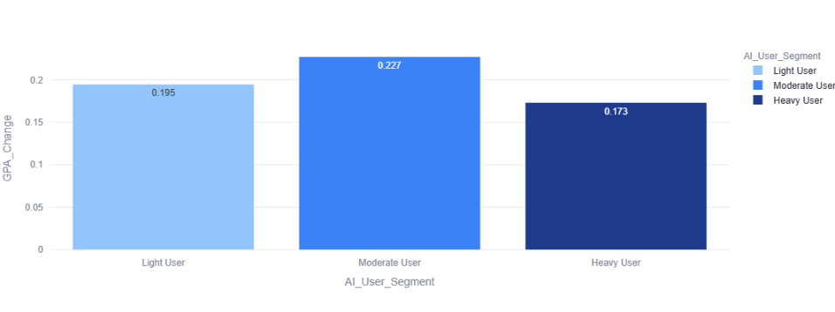

Gambar 1 : Perubahan performa (GPA) berdasarkan intensitas penggunaan AI

Berdasarkan Gambar 1, dapat dilihat bahwa pemanfaatan AI memberikan peningkatan performa akademik pada seluruh segmen, namun efektivitasnya tidak bersifat linear. Mahasiswa pada segmen Moderate User (5-15 jam/minggu) menunjukkan rata-rata peningkatan GPA Change yang paling optimal (0,227). Sebaliknya, segmen Heavy User (>15 jam/minggu) justru mencatatkan peningkatan terendah (0,173), bahkan lebih rendah dari Light User (0,195). Hal ini mengindikasikan fenomena diminishing returns, di mana intensitas penggunaan AI yang berlebihan mulai kehilangan efektivitasnya dan gagal dikonversi menjadi peningkatan pemahaman materi akademik yang maksimal.

Penurunan Signifikan pada Retensi Keterampilan

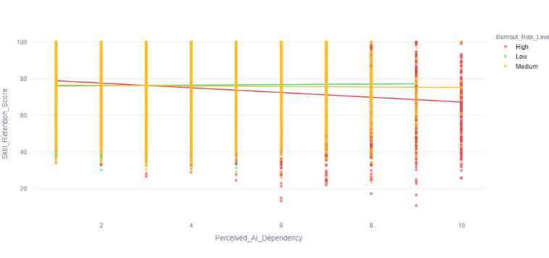

Gambar 2 : Korelasi Retensi Pengetahuan vs Ketergantungan AI
Analisis regresi linier (OLS trendline) pada diagram scatter di Gambar 2 menunjukkan korelasi negatif antara persepsi ketergantungan AI (Perceived AI Dependency) dengan Skor Retensi Keterampilan (Skill Retention Score). Semakin tinggi tingkat ketergantungan mahasiswa terhadap AI (mendekati skor 10), tren rata-rata skor retensi menunjukkan sedikit penurunan. Meskipun mayoritas masih berada di atas skor 60, terdapat kemunculan pencilan data (outliers) yang mencolok di bawah skor 40 pada kelompok dengan ketergantungan tinggi. Hal ini mengonfirmasi kekhawatiran Baidoo-Anu & Owusu Ansah (2023) bahwa over-reliance pada AI berpotensi membatasi stimulasi kognitif jangka panjang pada sebagian individu.

Kebijakan Institusional Memengaruhi Profil Risiko Burnout

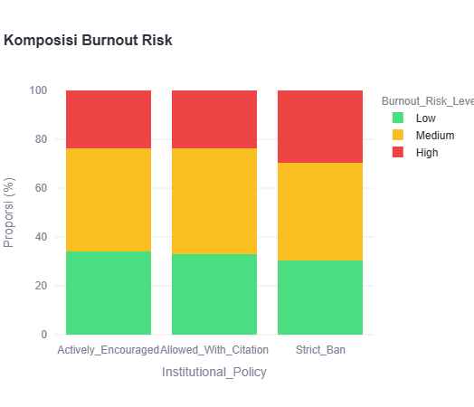

Gambar 3 : Komposisi burnout risk
Distribusi metrik pada Gambar 3 Burnout Risk Level memperlihatkan bahwa kebijakan institusi yang ambigu atau terlalu restriktif (Strict Ban) berkorelasi dengan tingginya populasi mahasiswa pada kategori risiko High Burnout (mencapai lebih dari 25%). Sebaliknya, institusi yang menerapkan kebijakan integrasi terpandu (Allowed with Citation atau Actively Encouraged) menunjukkan proporsi mahasiswa dengan risiko Low Burnout yang jauh lebih dominan.

Pengaruh Kebijakan Restriktif terhadap Tingkat Kecemasan Ujian

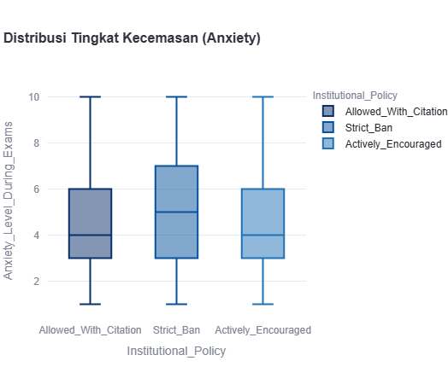

Gambar 4: Distribusi tingkat kecemasan pada ujian

Berdasarkan analisis distribusi tingkat kecemasan (Anxiety Level During Exams) pada Gambar 4, kebijakan institusi memiliki implikasi langsung terhadap kondisi psikologis mahasiswa saat evaluasi akademik. Visualisasi boxplot mendemonstrasikan bahwa mahasiswa yang berada di bawah regulasi pelarangan keras (Strict Ban) mencatatkan nilai median kecemasan yang lebih tinggi (skor 5,0) dibandingkan dengan mahasiswa pada institusi yang lebih akomodatif (Allowed with Citation dan Actively Encouraged), di mana keduanya memiliki median pada skor 4,0. Lebih lanjut, batas kuartil atas (Q3) pada kebijakan Strict Ban menyentuh skor 7,0, mengindikasikan bahwa pendekatan pelarangan absolut cenderung memperbesar proporsi populasi mahasiswa yang mengalami tekanan mental dan kecemasan akademik tingkat menengah-atas. Hal ini menunjukkan bahwa kebijakan tanpa panduan integrasi teknologi berpotensi memicu beban psikologis tambahan bagi mahasiswa.

Identifikasi Zona Risiko Kritis

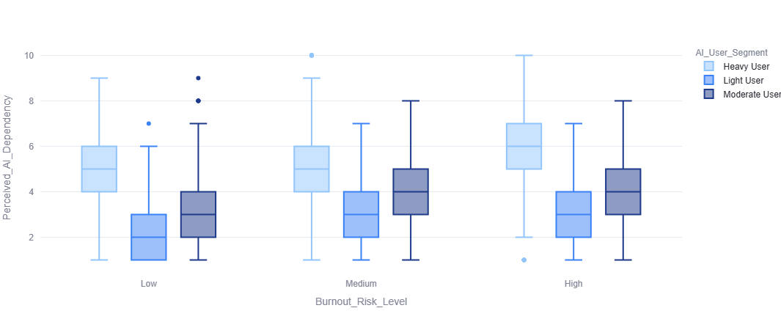

Gambar 5: Peta profil Risiko mahasiswa
Melalui pemetaan metrik ganda pada boxplot pada Gambar 5, teridentifikasi kelompok mahasiswa rentan yang berada pada “Zona Risiko Kritis”. Mahasiswa pada zona ini memiliki dua atribut utama: tingkat ketergantungan AI (Perceived AI Dependency) di atas skor 3,5 dan berada pada profil High Burnout. Terlihat jelas pada grafik bahwa segmen Heavy User mendominasi area batas atas ketergantungan ini. Kelompok tersebut berpotensi besar mengalami kegagalan akademik jika tidak segera mendapatkan intervensi yang tepat. Berikut detail rinci mengenai komperehensif analisis dampak kognitif dan psikologis pada Tabel 2, tabel ini menyajikan ringkasan profil risiko mahasiswa berdasarkan segmentasi pengguna AI.
Tabel 2: Ringkasan profil risiko berdasarkan segmentasi pengguna AI
Segmen | Rata-rata GPA Change | Skill Retention Score | Burnout Risk
Light User | ~ +0,195 | 70-80 / 100 (Stabil tinggi) | Low
Moderate User | ~ +0,227 | 70-75 / 100 (Cukup stabil) | Balanced
Heavy User | ~ +0,173 | <60 / 100 (Rentan) | High

Simpulan dan Saran
Analisis data menunjukkan bahwa penggunaan AI Generatif secara moderat mampu meningkatkan efisiensi akademik mahasiswa, namun ketergantungan berlebihan berkorelasi negatif dengan retensi keterampilan kognitif dan meningkatkan risiko burnout. Seluruh skenario analisis berhasil dilaksanakan dan memberikan hasil sesuai ekspektasi. Penggunaan Moderate User menghasilkan peningkatan IPK tertinggi, sedangkan kebijakan Strict Ban justru memperburuk profil kesehatan mental mahasiswa. Berdasarkan temuan tersebut, terdapat tiga rekomendasi konkret: (1) institusi harus meninggalkan pendekatan pelarangan absolut dan merumuskan silabus “Literasi AI Integratif” dengan batas penggunaan 10–15 jam per minggu; (2) pusat bimbingan konseling kampus direkomendasikan menggunakan data prediktif untuk pendampingan proaktif mahasiswa dengan profil High Burnout Risk dan Heavy User; dan (3) institusi perlu meningkatkan persentase evaluasi sinkronus (ujian lisan, presentasi, dan pemecahan masalah langsung) sebesar 40% dari total nilai guna mendorong penggunaan kemampuan analitis murni.
Keterbatasan penelitian ini mencakup sifat data self-reported yang rentan terhadap bias subjektivitas, serta desain cross-sectional yang tidak memungkinkan penetapan kausalitas murni. Penelitian longitudinal selama minimal empat semester direkomendasikan untuk memvalidasi apakah penurunan retensi keterampilan bersifat permanen atau fluktuatif.

Daftar Pustaka
Baidoo-Anu, D., & Owusu Ansah, L. (2023). Education in the era of generative artificial intelligence (AI): Understanding the potential benefits of ChatGPT in promoting teaching and learning. Journal of AI, 7(1), 52–62. https://doi.org/10.2139/ssrn.4337484
Dwivedi, Y. K., Kshetri, N., Hughes, L., Slade, E. L., Jeyaraj, A., Kar, A. K., & Wright, R. (2023). “So what if ChatGPT wrote it?” Multidisciplinary perspectives on opportunities, challenges and implications of generative conversational AI for research, practice and policy. International Journal of Information Management, 71, 102642. https://doi.org/10.1016/j.ijinfomgt.2023.102642
Grassini, S. (2023). Shaping the future of education: Exploring the potential and consequences of AI and ChatGPT in educational settings. Education Sciences, 13(7), 692. https://doi.org/10.3390/educsci13070692
Kasneci, E., Sessler, K., Küchemann, S., Bannert, M., Dementieva, D., Fischer, F., & Kasneci, G. (2023). ChatGPT for good? On opportunities and challenges of large language models for education. Learning and Individual Differences, 103, 102274. https://doi.org/10.1016/j.lindif.2023.102274
UNESCO. (2023). Guidance for generative AI in education and research. United Nations Educational, Scientific and Cultural Organization. Paris.

